Le comité Dordogne du sport adapté vous invite à participer à cet événement :

**CHALLENGE DÉPARTEMENTAL**

**« RAID SPORTIF ADAPTÉ DORDOGNE »**

Journée compétitive

**MARDI 24 JUIN 2025 SPORT ADAPTÉ JEUNE**

**JEUDI 26 JUIN 2025 SPORT ADAPTÉ ADULTE**

**&**

**DÉFI NATURE REGIONAL**

Journée loisir

**MERCREDI 25 JUIN 2025**

**Base de loisirs départementale de Rouffiac**

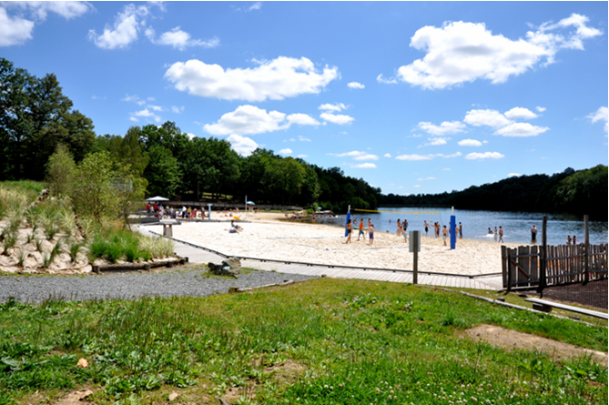

**Le site qui vous accueille :**

**Base départementale de loisirs de Rouffiac**

Au nord-est du département, la base de loisirs de Rouffiac se situe sur une vaste retenue d’eau (40ha) entouré d’un grand parc boisé. Elle offre de multiples loisirs de pleine nature et dispose d’une plage ainsi que de l’un des seuls téléskis nautique de Nouvelle-Aquitaine.

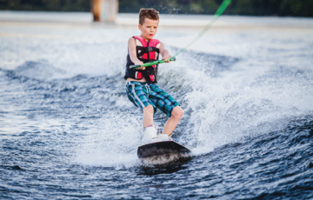

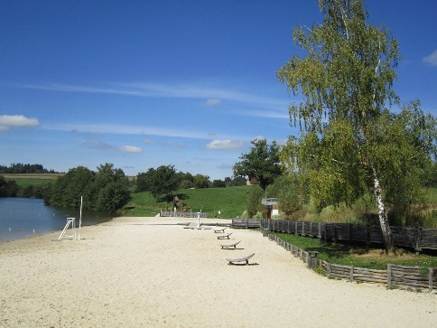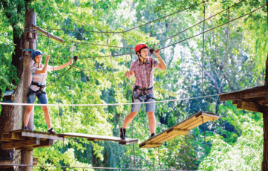

Le site accueille aussi des séjours vacances gérés par la SEMITOUR avec un centre d’hébergement entièrement neuf et un camping disposant d’un service de restauration collective.

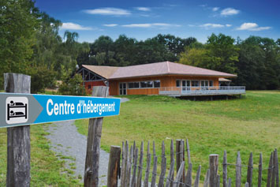

**Réservations :**

*Téléphone* : 05.53.52.68.79

*Mail :* [rouffiac24@orange.fr](mailto:rouffiac24@orange.fr)

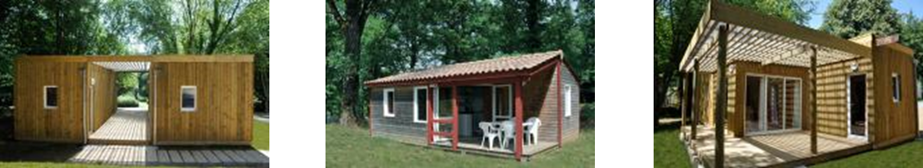

**Challenge départemental « raid sportif adapté »**

**&**

**Défi nature régional**

Cet évènement est une manifestation sportive multi activités sur le thème des Activités Physiques de Pleines Natures (APPN). Elle regroupe un challenge départemental Sport Adapté Jeune puis adulte sous forme de « raid compétitif » (le 24/06 jeune & 26/06 adulte). Elle comprend également une journée de pratique loisir autour de défis nature.

[**Vidéo de présentation : cliquez ici !**](https://youtu.be/EmycM-C0M1w)

Les compétitions du « raid sportif adapté » combinent des épreuves en binômes, d’endurances telles que le trail, le VTT et le canoë en y associant des épreuves de tir de précision telles que le tir à la sarbacane et des épreuves de cohésion. Ces épreuves sont adaptées aux capacités de tous et peuvent se faire en marchant.

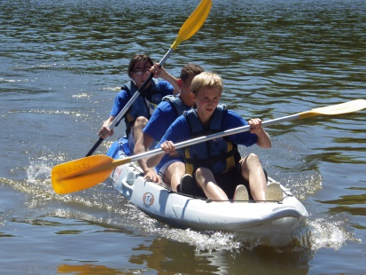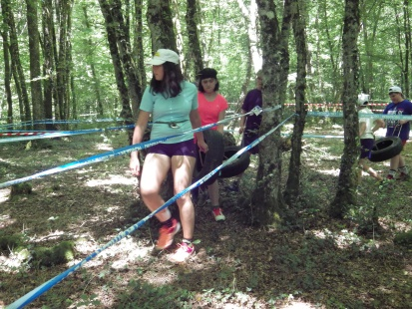 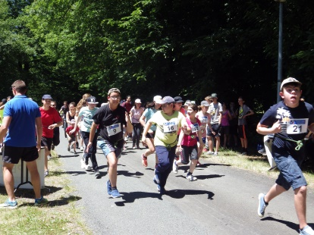

La journée de défis nature sera l’occasion pour chacun de découvrir ou pratiquer des activités physiques de plein air que le site peut offrir qui seront adaptées aux capacités de chacun.

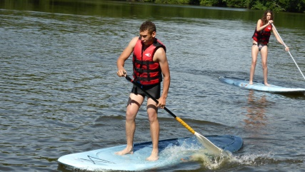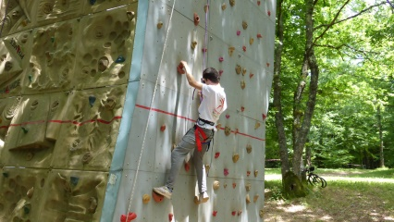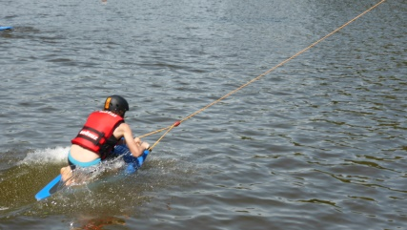

**Challenge départemental « raid sportif adapté »**

**Sport Adapté Jeune et Adulte**

**MARDI 24 JUIN 2025 SPORT ADAPTÉ JEUNE**

**JEUDI 26 JUIN 2025 SPORT ADAPTÉ ADULTE**

***Page 5 à 8***

**Challenge départemental « raid sportif adapté »**

**Sport Adapté Jeune et Adulte**

**MARDI 24 JUIN 2025 SPORT ADAPTÉ JEUNE**

**JEUDI 26 JUIN 2025 SPORT ADAPTÉ ADULTE**



**Nouvelle Version**

*Pour cette nouvelle édition le format a été renouvelé !* 😊

***Les équipes pourront s’inscrire sur* :**

Le **« Raid Aventure » en compétition ou en loisir.**

Course à pied – Epreuve de cohésion – Tir de précision

* Le **« Raid Sportif » en compétition ou en loisir**

**OU**

Course à pied – Epreuve de cohésion – Tir de précision- Maniabilité VTT et Canoé

L’épreuve sera sous forme **de course** avec une **distance unique** qui sera parsemée **d’épreuves de cohésion, de tir de précision et de maniabilité** selon votre choix lors de l’inscription.

**Équipes loisirs :** composées de sportifs avec ou sans classifications ➡️ Pas de classement

**Équipes ABC :** composées de sportifs AB et/ou BC ➡️ Classement selon les catégories d’âges

**Équipes BCD :** composées de sportifs BC et/ou CD➡️ Classement selon les catégories d’âges

|  |  |  |  |  |  |
| --- | --- | --- | --- | --- | --- |
| **2024-2025** | **-14** | **-18** | **-21** | **Sénior** | **Vétéran** |
| **Né(e) en** | 2011 et après | 2010-2007 | 2006-2004 | 2006-1975 | 1974 et avant |

🏆 Un **trophée** récompensera **la meilleure association dans chaque Raid.** Il ira à celle qui aura obtenu **le plus de points.**

➡️ *Le* ***calcul sera un cumul des points obtenus par les meilleures équipes de chaque association*** *en ABC et en BCD.* ***Les points seront fonction du nombre d’équipes dans la classe*** *et de* ***l’ordre d’arrivée des équipes.***

*Exemple :* 12 équipes participent en ABC dans le Raid Aventure. L’équipe qui fini première marque 12 points, la seconde 11, la troisième 10, (…) la dernière 1 point.

**✅Nous demandons aux équipes engagées de se vêtir d’un tee-shirt de couleur identique**



**Tableau récapitulatif des épreuves du Challenge départemental « raid sportif adapté »**

|  |  |  |  |  |  |  |
| --- | --- | --- | --- | --- | --- | --- |
|  | **Raid Aventure** | | | **Raid Sportif** | | |
| **Classe d’équipe** | **Loisir** | **ABC** | **BCD** | **Loisir** | **ABC** | **BCD** |
| **Distance** | ± 1500m | ± 1500m | ± 1500m | ± 1500m | ± 1500m | ± 1500m |
| **Cohésion :**  Epreuves surprises dont le contenu et la règlementation vous seront transmis à votre arrivée. | Oui | Oui | Oui | Oui | Oui | Oui |
| **Tir de précision :**  A tour de rôle lancer 6 boules de pétanque dans un cerceau. En cas d’échec le lanceur ramène la boule au départ. Le tireur ne peut jouer que lorsque son équipier est derrière lui. | Cerceau à  3m | Cerceau à  4m | Cerceau à  5m | Cerceau à  3m | Cerceau à  4m | Cerceau à  5m |
| **Maniabilité Raids Jeunes uniquement** | | | | | | |
| **VTT :**  Epreuve en relais sur un parcours peu technique. | Non | Non | Non | Oui | Oui | Oui |
| **Canoë :**  Epreuve en binôme dont l’objectif est d’aller faire le tour d’une bouée sur le lac puis revenir. | Non | Non | Non | Oui | Oui | Oui |
| **Maniabilité Raids Adultes uniquement** | | | | | | |
| **VTT :**  Epreuve en relais sur un parcours peu technique. | Non | Non | Non | Oui | Oui | Oui |

***PROGRAMME RAID SPORTIF JEUNE***

***24 juin 2025***

**10H00** Accueil des équipes, retrait des dossards, cartes et reconnaissance des parcours

**13H45** Mise en place des équipes sur la zone de départ

**14H00** Départ du raid aventure

**14H45** Départ du raid sportif

**16H00** Remise des récompenses et pot de l’amitié

**19H00** Ouverture de la restauration au centre d’hébergement

**20H30** Ouverture de la soirée dansante

**22H30** fin de la soirée dansante

***PROGRAMME RAID SPORTIF ADULTE***

***26 juin 2025***

**10H00** Accueil des équipes, retrait des dossards, cartes et reconnaissance des parcours

**13H15** Mise en place des équipes sur la zone de départ

**13H30** Départ du raid aventure

**14H15** Départ du raid sportif

**15H30** Remise des récompenses et pot de l’amitié

***INFORMATIONS SPORTIVES***

* Equipement : Prévoir une tenue sportive adaptée à la météo, des épingles à nourrice ainsi que de l’eau.
* Rappel des catégories d’âges : Cf. tableau récapitulatif page 4.
* **Attestation individuelle de natation ou d’aisance aquatique obligatoire pour les sportifs jeunes engagés sur le raid sportif et sur les activités aquatiques : Photocopie à fournir dans le dossier d’inscription**
* **La Licence FFSA 2024/2025 est obligatoire**.

**FICHE D’INSCRIPTION**

**Challenge départemental « raid sportif adapté »**

**A renvoyer au CDSA24 avant le 30 mai 2025**

|  |  |
| --- | --- |
| N° d’Affiliation – FFSA | Nom de l’association |
| Adresse | Personne à contacter :  Tel + Email |

**Attestation individuelle de natation ou d’aisance aquatique obligatoire pour les sportifs engagés sur le raid sportif : Photocopie à fournir dans le dossier d’inscription**

|  |  |  |  |  |  |  |  |  |
| --- | --- | --- | --- | --- | --- | --- | --- | --- |
| Equipes / Catégories d’âges | Loisir | ABC | BCD | NOM | PRENOM | SEXE  (M/F) | Date de naissance | Licence Découverte 10€  Oui-non |
|  |  |  |  |  |  |  |  |  |
|  |  |  |  |  |
|  |  |  |  |  |  |  |  |  |
|  |  |  |  |  |
|  |  |  |  |  |  |  |  |  |
|  |  |  |  |  |
|  |  |  |  |  |  |  |  |  |
|  |  |  |  |  |
|  |  |  |  |  |  |  |  |  |
|  |  |  |  |  |
|  |  |  |  |  |  |  |  |  |
|  |  |  |  |  |

**Défi Nature Régional**

Journée loisir

**MERCREDI 25 JUIN 2025**

***Page 10 à 14***

**Défi Nature Régional**

Journée loisir

**MERCREDI 25 JUIN 2025**

**Pour rappel, le défi nature est une journée de pratique loisir autour d’activités sportives d’extérieur.**

➡️Chaque groupe de participants pourra pratiquer jusqu’à 4 activités en fonction de votre heure d’arrivée et de départ (Listing activités en page 7)

➡️Lors de votre inscription vous devrez sélectionner par ordre de préférence six activités de votre choix.

➡️Un planning par groupes sera distribué en début de journée en indiquant les différentes rotations et créneaux horaires à respecter pour chacune des activités sélectionnées.

➡️Chaque activité proposée lors de cette journée pourra se décliner dans les trois défis différents.

* Le **défi découverte** s’adresse à des personnes qui **n’ont jamais pratiqué l’activité**. Sans être suraménagé, ce défi est facile d’accès et à pour objectif de donner l’envie de découvrir davantage l’activité sans mettre en difficulté les pratiquants.
* Le **défi énergie** s'adresse à des personnes qui **ont déjà pratiqué l'activité** et qui souhaitent pratiquer **dans un objectif de longévité et régularité**. L'engagement technique n'est pas nécessairement plus difficile mais les temps de pratique sont accrus.
* Le **défi performance** s'adresse à des personnes qui **recherchent la confrontation de soi** **pendant une activité sportive**. Une contrainte temporelle ou de points peut être envisagée mais il n'y aura pas de classement entre les sportifs.

Cette précision vous sera demandée lors de l’inscription

**FICHE D’INSCRIPTION**

**Défi Nature Régional : les activités proposées**

**Escalade :** Sur tour artificielle avec baudrier et corde jusqu’à 9m sans harnachement jusqu’à 3m.

**Pont de singe adapté :** pont de singe disposé entre deux arbres à 1m du sol.

**VTT :** balade dans les forets de la base ou parcours de maniabilité.

**Canoë Kayak :** balade et/ou course en fonction du niveau de pratique*.

**Téléski nautique :** Tracté par un câble et adaptable aux capacités de chacun avec diverses boards (ski, wakeboard, planche à genou ou sur le ventre) *.

**Stand Up Paddle :** initiation et balades sur le lac*.

**Golf :** Initiation ou pratique pour le plaisir avec du matériel adapté (petits clubs et balles mousse).

**Tir à l’arc :** Initiation ou pratique loisir en tir sur cible.

**Tir à l’arc nature :** Parcours forestier de tir à l’arc sur cibles animales en mousse.

**Sarbathlon :** Mélange de parcours et de tir à la sarbacane (tir à la sarbacane sans course possible).

**Tir à la carabine laser :** Tir avec des carabines infrarouges sans déflagration ni sensation de recul.

**Tennis :** initiation et pratique loisir.

**Beach rugby :** Initiation et pratique loisir du rugby sur plage.

**Boxe éducative :** Initiation et pratique loisir, de la boxe sans coups orienté sur la maitrise de son corps.

**Accrobranche :** Parcours de la base avec plusieurs niveaux de difficulté accessible à tous.

**Athlétisme :** Mélange ludique de lancers variés autour des objets que l’on retrouve en compétition d’athlétisme.

**Sandball :** Initiation et découverte du handball sur plage.

**Pêche :** Pêche au coup ou au lancer en fonction du défi choisis et jeux sur les thèmes de l’activité (poissons, environnement etc…).

**Musique assistée par ordinateur :** Bouge et crée un bœuf musical grâce à tes mouvements.

**Danse africaine :** initiation à la danse africaine sur percussions.

**Thèque :** Jeu dérivé du baseball et adapté pour de petits groupes et tous niveaux.

**Beach soccer** : Initiation et pratique loisir du football sur plage.

**Arc Touch :** Oppositions et jeux avec arcs et flèches avec embout en mousse en mode paint-ball, complètement indolore.

**Activités Motrices :** Jeux ludiques thématisés destinés aux personnes très déficitaires.

**NOUVEAUTÉS**

**Randonnée animalière :** Activité de pansage et de soin avec des chèvres puis randonnée en guidant les animaux.

**\*« Attestation de natation 25M et capacité à s’immerger » et/ou « Test d’aisance aquatique » obligatoire pour les activités aquatiques**

**PROGRAMME DÉFI NATURE RÉGIONAL - 25 juin 2025**

09H00 Accueil des Participants, café/jus de fruits.

Remise des programmes de rotation et plans

d’implantation des activités.

10H00 Début des rotations sur les activités.

12H00 Pot sur la plage et discours des officiels.

14H00 Reprise des rotations.

16H00 Fin des activités.

19H00 Ouverture de la restauration au centre

d’hébergement

20H30 Ouverture de la soirée dansante

22H30 fin de la soirée dansante

**FICHE D’INSCRIPTION**

**Défi Nature Régional - 25 juin 2025**

**A renvoyer au CDSA24 avant le 30 mai 2025**

|  |  |
| --- | --- |
| **N° d’affiliation  et nom de l’Association** |  |
| **Email** |  |
| **Accompagnateur Nom – Prénom + N° tel** |  |

|  |  |  |  |
| --- | --- | --- | --- |
| **NOM – Prénom** | **Né le** | **Sexe** | **Licence à la journée (oui-non)** |
|  |  |  |  |
|  |  |  |  |
|  |  |  |  |
|  |  |  |  |
|  |  |  |  |
|  |  |  |  |
|  |  |  |  |
|  |  |  |  |
|  |  |  |  |
|  |  |  |  |
|  |  |  |  |

**FICHE D’INSCRIPTION**

**Défi Nature Régional - 25 juin 2025**

|  |
| --- |
| **INSCRIPTIONS - NOM ASSOCIATION** |
|  |

**Cochez 6 activités de votre choix par ordre de préférence et pensez à préciser l’effectif de vos groupes et votre heure d’arrivée sur site.**

**Nous vous conseillons d’arriver au plus tard à 9h30 pour pouvoir faire la première activité**

Si vous souhaitez inscrire plus de 2 groupes remplissez plusieurs feuilles

En rouge les activités nécessitant une attestation d’aisance aquatique ou de savoir nager

|  |  |  |  |  |  |  |
| --- | --- | --- | --- | --- | --- | --- |
| Arrivée prévue à ……H…… Départ prévu à …..H….. | | | | | | |
|  | **Groupe 1 : ………… personnes** | | | **Groupe 2 : ………… personnes** | | |
| **Défi** | **Découverte** | **Energie** | **Performance** | **Découverte** | **Energie** | **Performance** |
| **Escalade** |  |  |  |  |  |  |
| **Pont singe adapté** |  |  |  |  |  |  |
| **VTT** |  |  |  |  |  |  |
| **Canoë-Kayak** |  |  |  |  |  |  |
| **Téléski-nautique** |  |  |  |  |  |  |
| **Stand up paddle** |  |  |  |  |  |  |
| **Golf** |  |  |  |  |  |  |
| **Tir à l’arc** |  |  |  |  |  |  |
| **Sarbathlon** |  |  |  |  |  |  |
| **Tir carabine laser** |  |  |  |  |  |  |
| **Tennis** |  |  |  |  |  |  |
| **Beach rugby** |  |  |  |  |  |  |
| **Boxe éducative** |  |  |  |  |  |  |
| **Accrobranche** |  |  |  |  |  |  |
| **Athlétisme** |  |  |  |  |  |  |
| **Sandball** |  |  |  |  |  |  |
| **Musique assistée ordi** |  |  |  |  |  |  |
| **Pêche** |  |  |  |  |  |  |
| **Danse Africaine** |  |  |  |  |  |  |
| **Thèque** |  |  |  |  |  |  |
| **Tir à l’arc Nature** |  |  |  |  |  |  |
| **Beach soccer** |  |  |  |  |  |  |
| **Rando animalière** |  |  |  |  |  |  |
| **Arc-Touch** |  |  |  |  |  |  |
| **Activités Motrices** |  |  |  |  |  |  |